２８ 工程勘察ＧｅｏｔｅｃｈｎｉｃａｌＩｎｖｅｓｔｉｇａｔｉｏｎ＆Ｓｕｒｖｅｙｉｎｇ ２０２２年第５期
■■■■■■■■■■■■■■■■■■■■■■■■■■■■■■■■■■■■■■■■■■■■■■■■
大直径盾构近距离下穿既有隧道风险控制研究
刘祥东
（广东重工建设监理有限公司，广州５１０６７０）
摘要：为了减少大直径盾构在砂卵石地层近距离下穿既有地铁隧道的不利影响，以北京地铁０８标２＃风井～３＃风井区间盾构工程为背景，从盾构关键部件改造、试验段掘进参数优化、施工过程中
采取的措施等方面研究了砂卵石地层大直径盾构顺利掘进并且有效控制既有地铁隧道变形的控制
技术。采用数值模拟和现场实测相结合的方法，研究了盾构掘进过程中既有地铁隧道的变形分布
规律，结果表明采取措施后的结构变形满足水平位移±１ｍｍ、垂直位移（沉降）３ｍｍ以及综合维修轨道变形±３ｍｍ的要求，验证了上述风险控制措施的有效性，该工程的顺利实施可为今后类似工程提供有益的借鉴。
关键词：大直径盾构；近距离；既有地铁隧道；控制技术；数值模拟；现场实测
中图分类号：ＴＵ４７６ 文献标识码：Ａ
Ｓｔｕｄｙｏｎｒｉｓｋｃｏｎｔｒｏｌｏｆｌａｒｇｅｄｉａｍｅｔｅｒｃｌｏｓｅｐｒｏｘｉｍｉｔｙ
ｓｈｉｅｌｄｔｕｎｎｅｌｉｎｇｕｎｄｅｒｅｘｉｓｔｉｎｇｔｕｎｎｅｌ
ＬｉｕＸｉａｎｇｄｏｎｇ
（ＧｕａｎｇｄｏｎｇＨｅａｖｙＩｎｄｕｓｔｒｙＣｏｎｓｔｒｕｃｔｉｏｎＳｕｐｅｒｖｉｓｉｏｎＣｏ．，Ｌｔｄ．，Ｇｕａｎｇｚｈｏｕ５１０６７０，Ｃｈｉｎａ）
Ａｂｓｔｒａｃｔ：ＩｎｏｒｄｅｒｔｏｒｅｄｕｃｅｔｈｅａｄｖｅｒｓｅｉｎｆｌｕｅｎｃｅｏｆｌａｒｇｅｄｉａｍｅｔｅｒｓｈｉｅｌｄｔｕｎｎｅｌｉｎｇｕｎｄｅｒｅｘｉｓｔｉｎｇｃｌｏｓｅｐｒｏｘｉｍｉｔｙＭｅｔｒｏｔｕｎｎｅｌｉｎｇｒａｖｅｌｓｔｒａｔｕｍ，ａｃａｓｅｏｆｖｅｎｔｉｌａｔｉｏｎｓｈａｆｔＮｏ. ２ｔｏＮｏ. ３ｏｆＢｅｉｊｉｎｇＭｅｔｒｏＮｅｗＡｉｒｐｏｒｔＬｉｎｅＮｏ．０８ｗａｓｓｔｕｄｉｅｄ．ＴｈｅｃｏｎｔｒｏｌｔｅｃｈｎｉｑｕｅｏｆｌａｒｇｅｄｉａｍｅｔｅｒｓｈｉｅｌｄｔｕｎｎｅｌｉｎｇｉｎｇｒａｖｅｌｓｔｒａｔｕｍａｎｄｅｆｆｅｃｔｉｖｅｃｏｎｔｒｏｌｏｆｄｅｆｏｒｍａｔｉｏｎｏｆｅｘｉｓｔｉｎｇＭｅｔｒｏｔｕｎｎｅｌｓｗａｓｄｉｓｃｕｓｓｅｄｆｒｏｍａｓｐｅｃｔｓｏｆｓｈｉｅｌｄｃｒｉｔｉｃａｌｃｏｍｐｏｎｅｎｔｒｅｆｏｒｍａｔｉｏｎ，ｏｐｔｉｍｉｚａｔｉｏｎｏｆｔｕｎｎｅｌｉｎｇｐａｒａｍｅｔｅｒｓ．ＴｈｅｄｅｆｏｒｍａｔｉｏｎｄｉｓｔｒｉｂｕｔｉｏｎｏｆｅｘｉｓｔｉｎｇＭｅｔｒｏｔｕｎｎｅｌｓｄｕｒｉｎｇｓｈｉｅｌｄｔｕｎｎｅｌｉｎｇｗａｓｓｔｕｄｉｅｄｂｙｍｅａｎｓｏｆｎｕｍｅｒｉｃａｌｓｉｍｕｌａｔｉｏｎａｎｄｆｉｅｌｄｍｅａｓｕｒｅｍｅｎｔ．Ｔｈｅｒｅｓｕｌｔｓｓｈｏｗｔｈａｔｔｈｅｓｔｒｕｃｔｕｒａｌｄｅｆｏｒｍａｔｉｏｎａｆｔｅｒｍｅａｓｕｒｅｓａｄｏｐｔｅｄｉｓｓａｔｉｓｆｉｅｄｗｉｔｈｔｈｅｒｅｑｕｉｒｅｍｅｎｔｓ，ｉ. ｅ．，ｈｏｒｉｚｏｎｔａｌｄｉｓｐｌａｃｅｍｅｎｔｗｉｔｈｉｎ±１ｍｍ，ｖｅｒｔｉｃａｌｄｉｓｐｌａｃｅｍｅｎｔ（ｓｅｔｔｌｅｍｅｎｔ）ｌｅｓｓｔｈａｎ３ｍｍａｎｄｍａｉｎｔｅｎａｎｃｅｔｒａｃｋｄｅｆｏｒｍａｔｉｏｎｗｉｔｈｉｎ± ３ｍｍ，ｗｈｉｃｈｖｅｒｉｆｉｅｓｔｈｅａｂｏｖｅｒｉｓｋｃｏｎｔｒｏｌｍｅａｓｕｒｅｓ，ａｎｄｔｈｅｓｕｃｃｅｓｓｆｕｌｉｍｐｌｅｍｅｎｔａｔｉｏｎｏｆｔｈｅｐｒｏｊｅｃｔｃａｎｐｒｏｖｉｄｅａｕｓｅｆｕｌｒｅｆｅｒｅｎｃｅｆｏｒｓｉｍｉｌａｒｐｒｏｊｅｃｔｓｉｎｔｈｅｆｕｔｕｒｅ．
Ｋｅｙｗｏｒｄｓ：ｌａｒｇｅｄｉａｍｅｔｅｒｓｈｉｅｌｄ；ｃｌｏｓｅｄｉｓｔａｎｃｅ；ｅｘｉｓｔｉｎｇＭｅｔｒｏｔｕｎｎｅｌ；ｃｏｎｔｒｏｌｔｅｃｈｎｏｌｏｇｙ；ｎｕｍｅｒｉｃａｌｓｉｍｕｌａｔｉｏｎ；ｆｉｅｌｄｍｅａｓｕｒｅｍｅｎｔ

０ 引言
随着城市地铁进入大规模建设阶段，采用盾构机施工地铁隧道成为主流趋势［１～３］。截止目前，国
内外诸多学者已对盾构施工下穿或侧穿重要风险
源，如铁路、桥墩、居民楼等，展开了大量研究。丁传松等［４］以西藏南路隧道下穿轨道交通８号线工程实例，分析了隧道施工过程中运营隧道的风险及变形情况，对运营隧道的变形性状进行了总结，给出了其中的变形规律；袁海平、丁智等［５～６］研究了盾构施工对浅基础建筑物的沉降变形规律；冯阵

图等［７］以郑州地铁某盾构施工为背景，建立盾构施工切桩的三维数值分析模型，对过程中的沉降特性进行了研究；辛韫潇［８］以昆明地铁５号线穿越抗战胜利纪念堂文物保护区工程为研究对象，通过Ｐｅｃｋ公式研究了盾构施工对文物造成的不良影响。
上述研究大多基于普通直径的土压平衡盾构工
程，对于直径较大盾构穿越重要风险源的控制措施
收稿日期：２０２１⁃０８⁃２７；修订日期：２０２１⁃１２⁃０６
作者简介：刘祥东（１９７９－），男（汉族），吉林松原人，大学本
科，高级工程师．

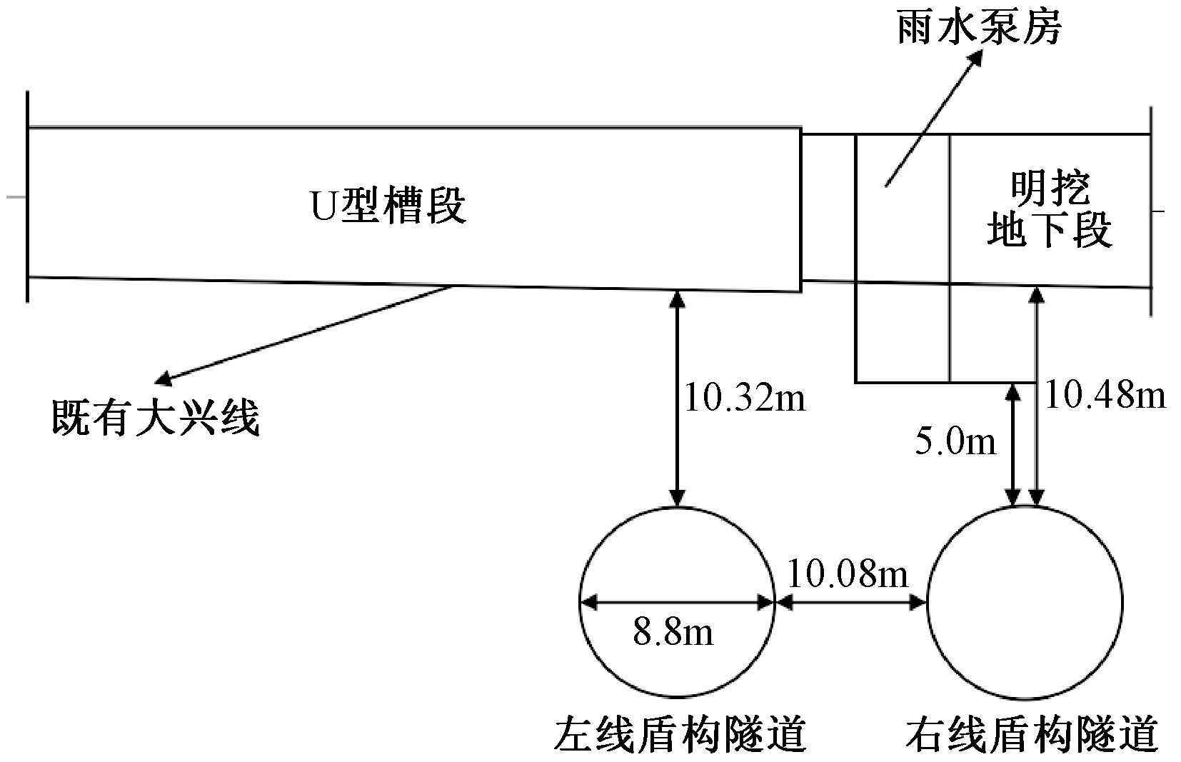

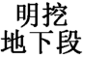
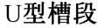
２０２２年第５期 | 工程勘察ＧｅｏｔｅｃｈｎｉｃａｌＩｎｖｅｓｔｉｇａｔｉｏｎ＆Ｓｕｒｖｅｙｉｎｇ | ２９

研究较少，且对下穿既有隧道特级风险源的研究案例也较少。本文结合北京地铁新机场线０８标２＃风井～３＃风井盾构区间工程，论述了大直径盾构顺利掘进并且有效控制既有地铁隧道变形的控制技术，
研究了盾构掘进过程中既有地铁隧道的变形分布规
律，可为以后类似工程提供有益的借鉴。
１ 工程概况
１. １ 风险源简介
本盾构工程左线隧道全长３８３２. ３９ｍ，右线隧道全长３８４７. ４４ｍ，隧道埋深１２～１６ｍ。左右线隧道分别采用两台９１５０ｍｍ开挖直径的土压平衡盾构施工，采用的衬砌管片外径８８００ｍｍ，管片厚度４５０ｍｍ，管片宽度１６００ｍｍ。线路自２＃区间风井沿高压走廊向北敷设，穿越地铁大兴线地铁Ｕ型槽段及明挖段，区间施工对既有大兴线的影响范围见图１。根据北京市现行规范，本工程为特级风险源。
图１ 盾构隧道与大兴线地铁隧道位置关系示意图
Ｆｉｇ. １ Ｓｃｈｅｍａｔｉｃｄｉａｇｒａｍｏｆｌｏｃａｔｉｏｎｒｅｌａｔｉｏｎｓｈｉｐｂｅｔｗｅｅｎ
ｓｈｉｅｌｄｔｕｎｎｅｌａｎｄＭｅｔｒｏｔｕｎｎｅｌｏｆＤａｘｉｎｇｌｉｎｅ
盾构下穿位置，新机场线区间结构顶距离大兴线结构底地板最小距离约９. ７２ｍ，距离Ｕ型结构底板最小距离约１０. ３２ｍ，距离雨水泵房结构底垂直距离约５ｍ，盾构隧道结构覆土厚度约１７. ３ｍ，属于特级风险源。
１. ２ 水文地质情况
盾构施工过程中地质情况变化较小，区间地质从上至下依次为杂填土、粉质黏土层、黏土、卵石圆砾层，盾构开挖断面内的地层主要为卵石和部分黏土层，地层比较单一。水位标高为１６. ６８ｍ。
１. ３ 施工风险状况分析
大直径盾构施工风险与盾构设备本身构造、渣土改良效果、施工过程中施工参数及注浆量的控制有着密切联系，若控制不当容易引发沉降超限甚至地面塌陷的风险，如渣土改良效果不到位容易出现结泥饼、注浆量不足导致地面沉陷超标、刀盘刀具

结构不合理影响开挖效率和开挖量、参数控制不当容易引发地面沉陷等。尤其是在本区间穿越大兴线地铁隧道特级风险源的背景下，对盾构设备改造优化、掘进参数良好控制等方面的研究具有重要意义。
２ 设备适应性改造
２. １ 刀盘改造
盾构隧道主要穿越砂卵石地层，砂卵石地层对刀具磨损较为严重［９～１０］。刀具磨损到限值后必须要开仓更换新的刀具，否则会影响开挖效率，如果正在穿越风险源的过程中需要更换刀具，这无疑是再一次增加了施工的风险。因此，本工程刀具设计由６ｃｍ厚度增加到１０ｃｍ。改造的目的是增加刀具的磨损限值，改造后的刀具可以更好地提高刀具的使用寿命和掘进效率，尤其是对本工程的大直径盾构，对刀具的使用寿命要求更高。本次刀具改造确保了盾构在下穿风险源时安全通过，避免了在穿越风险源时开仓换刀的风险。
２. ２ 注浆系统优化
砂卵石地层渗透性大，注入的浆液易向土层中扩散，若设备的注浆能力达不到相关要求，容易引发地表沉降［１１］。对同步注浆系统进行了改造，顶部由原来的２路注浆管增设到４路注浆管，注浆能力可达６×５ｍ３／ｈ，确保了注浆及时和饱满，如图２所示。经过研究，这种改造可以有效地填充管片与围岩之间的间隙，与以前２路注浆管的填充效果相比可增加２０％，更好地避免因注浆填充不足导致的地面沉降。
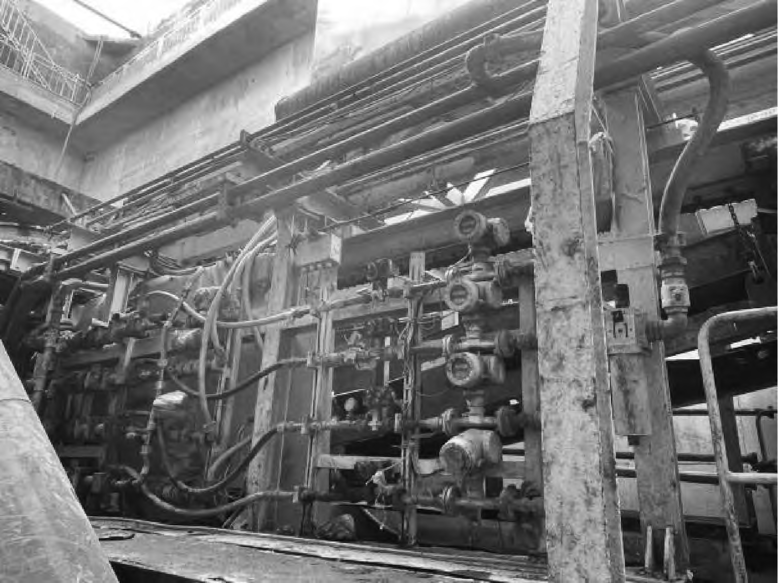
图２ 同步注浆系统的优化
Ｆｉｇ. ２ Ｏｐｔｉｍｉｚａｔｉｏｎｏｆｓｙｎｃｈｒｏｎｏｕｓｇｒｏｕｔｉｎｇｓｙｓｔｅｍ
２. ３ 渣土改良系统优化
盾构切削的渣土进入土仓内经过搅拌后从螺旋机
排出，如果渣土的改良效果不好，容易使渣土在土层内结泥饼，进而导致掘进效率低下、出土量控制不稳、

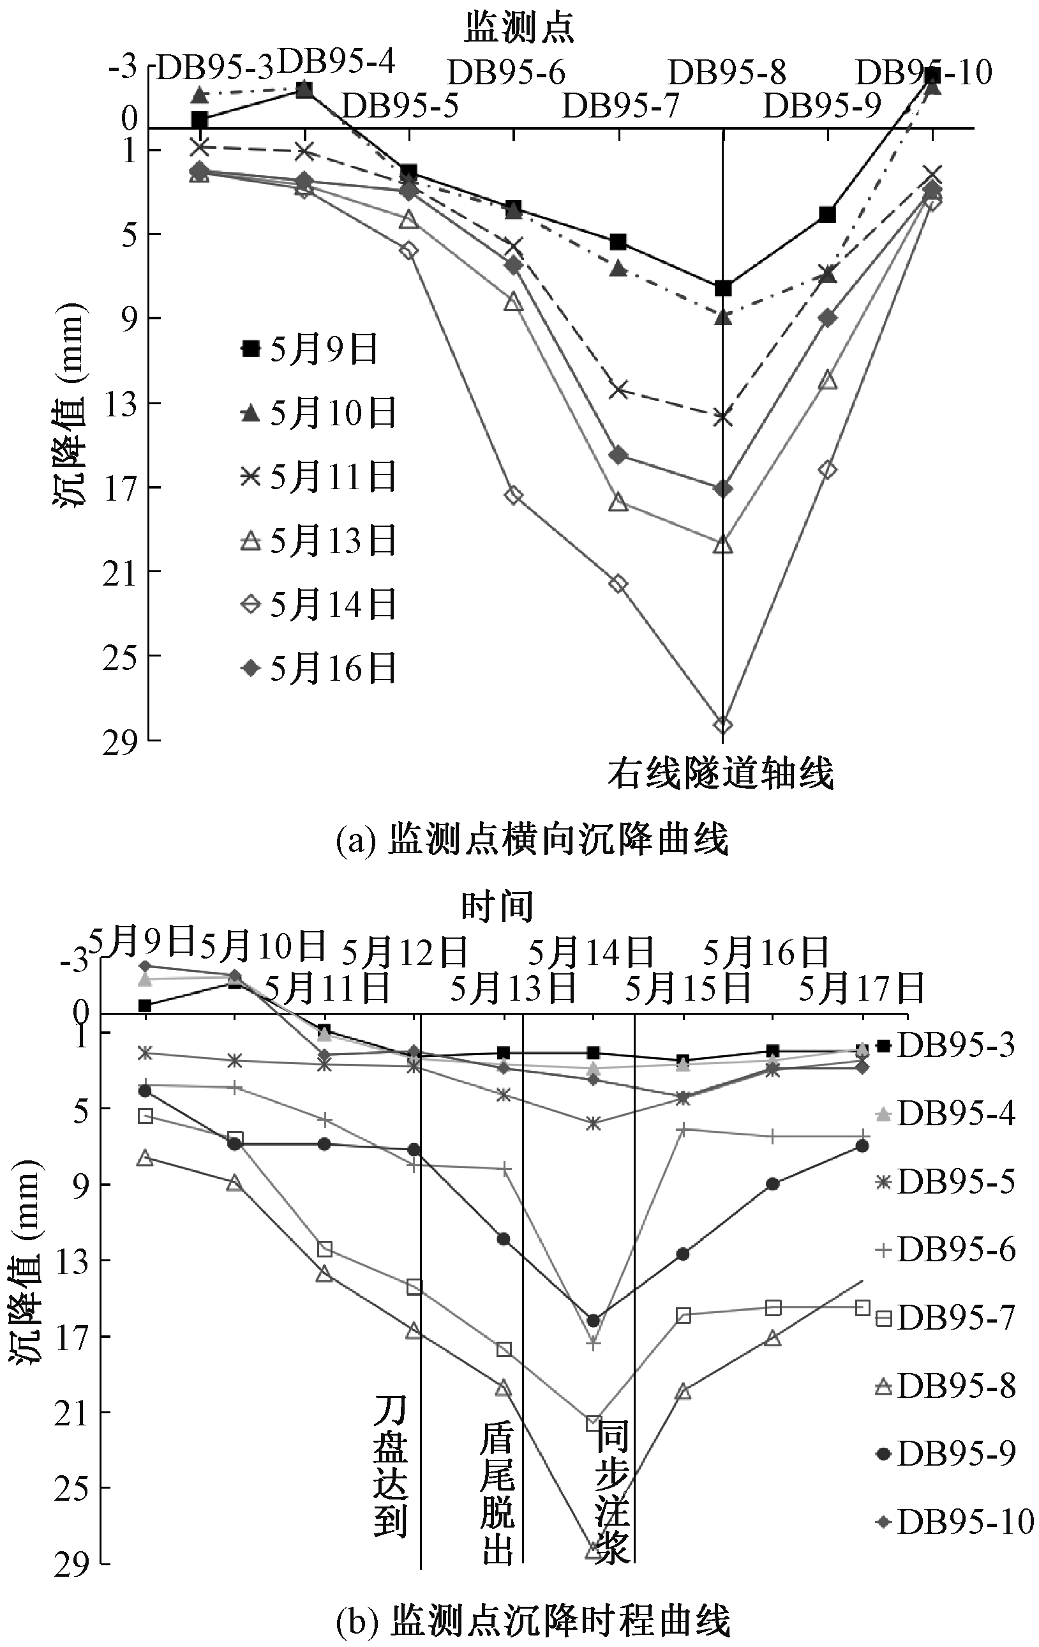
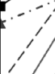
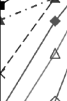



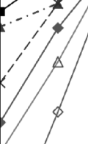
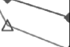
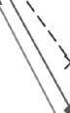
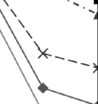
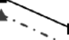

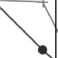
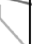

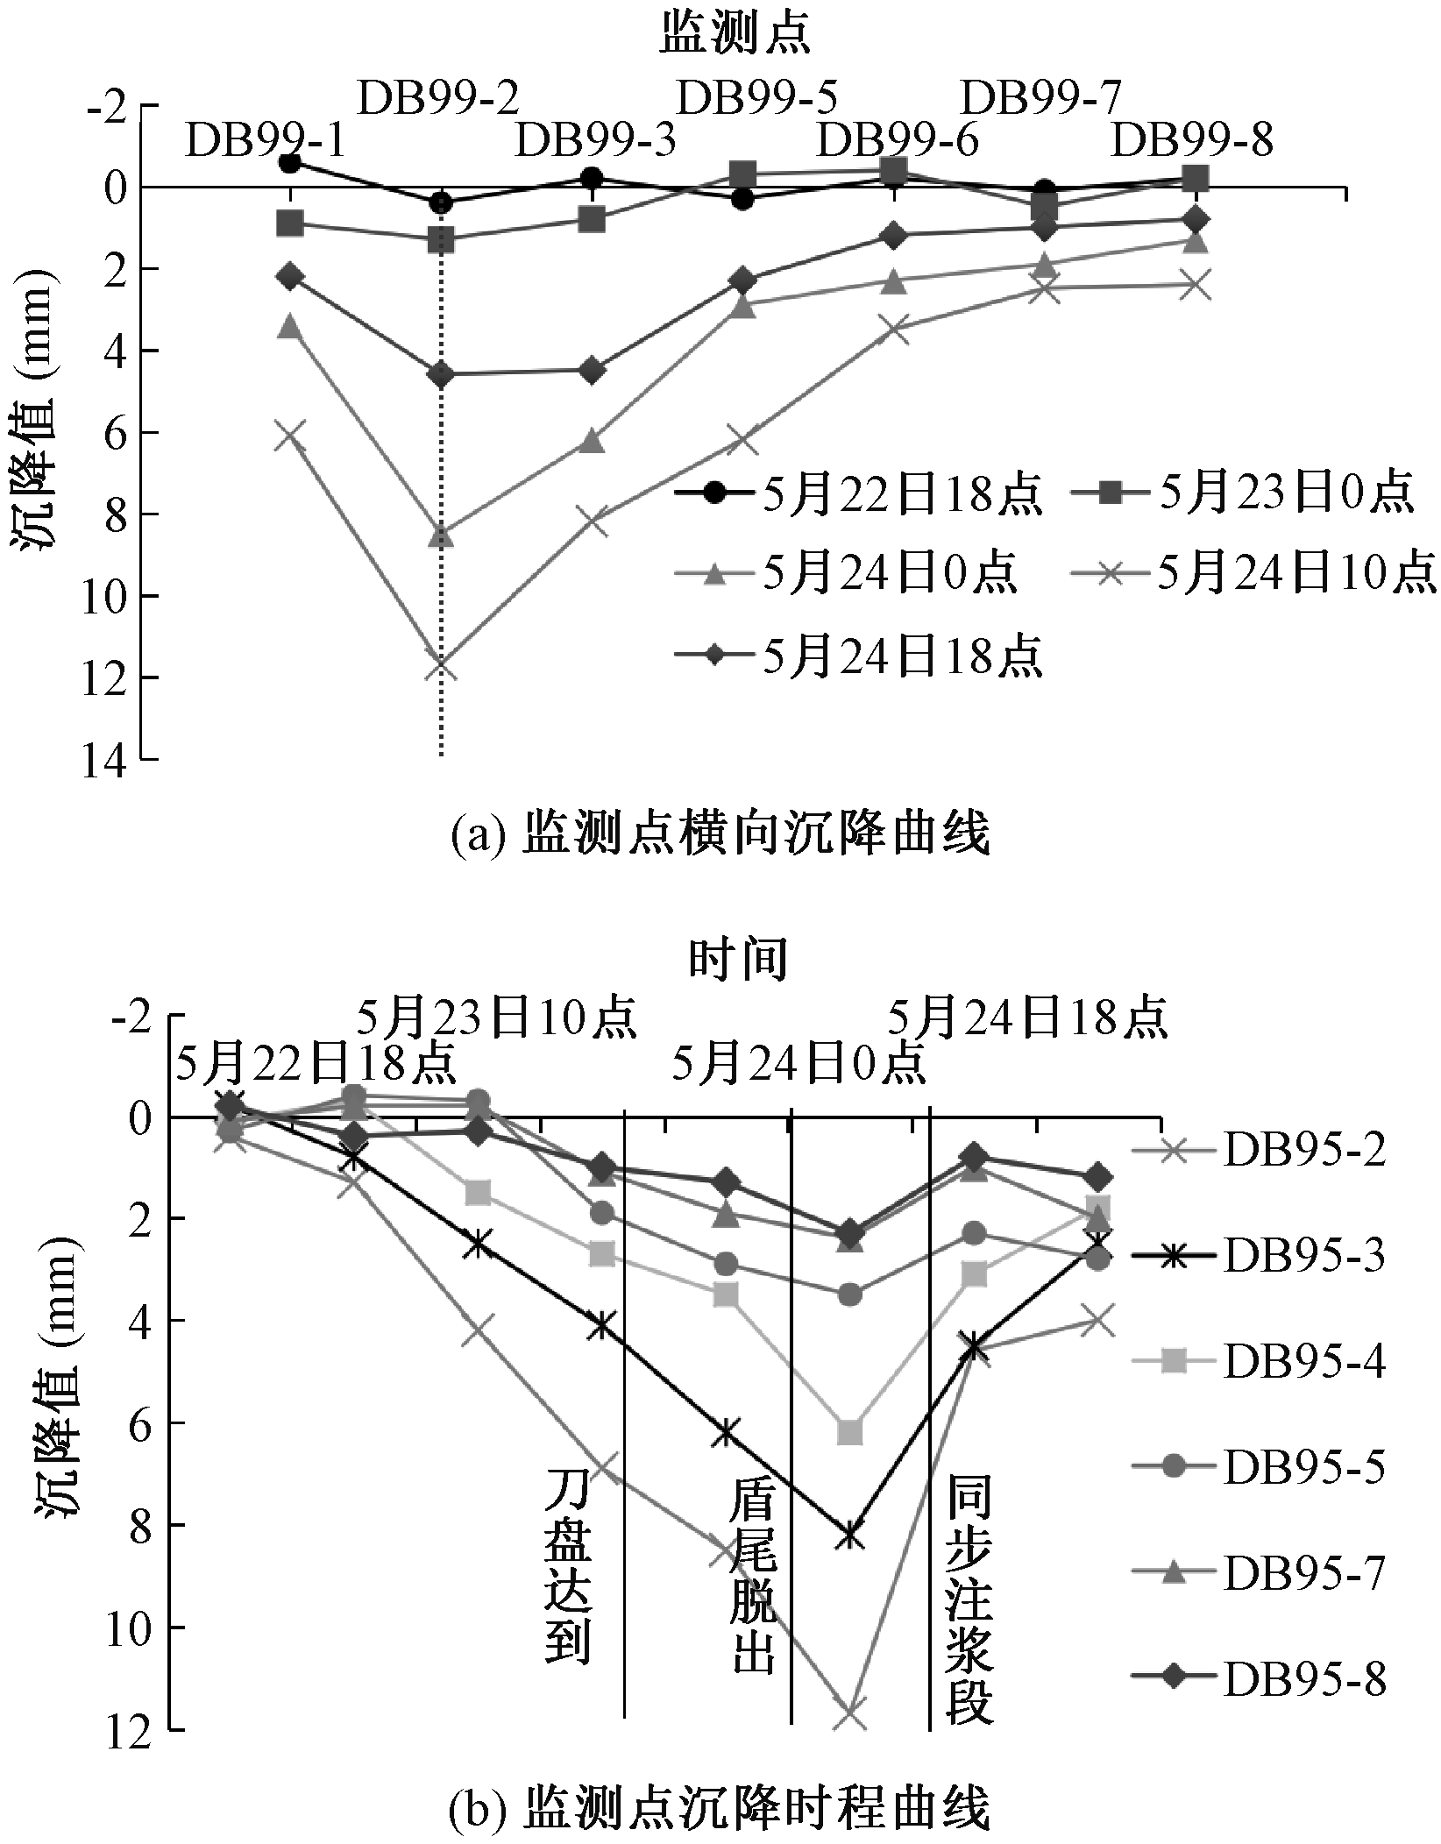
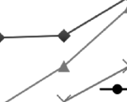
３０ | 工程勘察ＧｅｏｔｅｃｈｎｉｃａｌＩｎｖｅｓｔｉｇａｔｉｏｎ＆Ｓｕｒｖｅｙｉｎｇ | ２０２２年第５期
地面沉降超限甚至塌陷。通过加入泡沫、膨润土等改
良材料改善开挖土体的流塑性，将盾构掘进时因为土
体性质不良导致的结泥饼、开挖面失稳、排土不畅等
施工事故发生的可能性降到最低［１２～１３］。本工程中经过
系列研究，决定在盾构设备上增加９套泡沫剂改良系
统和３套膨润土改良系统，如图３所示。这可以使渣
土改良需要的改良剂打入充足，确保了渣土保持良好
的流塑性和和易性，降低了在土仓内结泥饼的概率，
降低了盾构施工的风险。
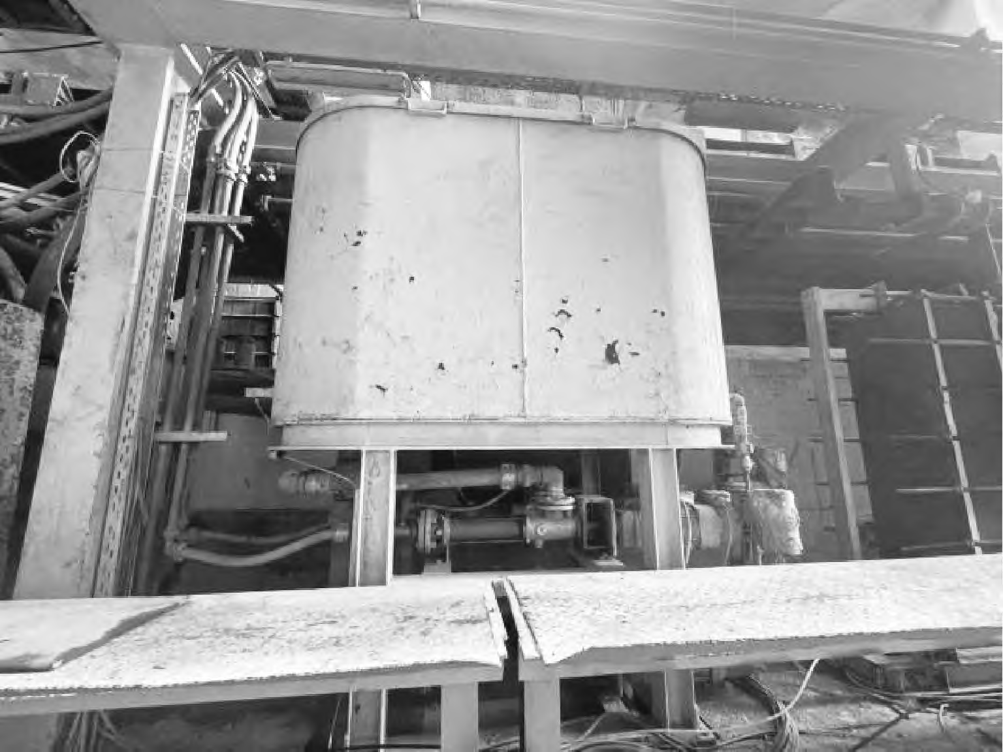
图３ 渣土改良系统的优化
Ｆｉｇ. ３ Ｏｐｔｉｍｉｚａｔｉｏｎｏｆｍｕｃｋｉｍｐｒｏｖｅｍｅｎｔｓｙｓｔｅｍ

３ 试验段掘进分析及修正
穿越风险源施工前设置试验段，根据掘进过程中地面监测点的数据变化进行掘进参数的优化。试验段设置长度１００ｍ，每１５ｍ布设一个断面进行地表监测，试验段分两段进行掘进，第一段以预定参数掘进，第二段对掘进参数进行分析优化。
在两试验段分别抽取两个监测断面ＤＢ９５和ＤＢ９９分析，右线盾构掘进在前，左线盾构机施工在后。从图４中可以看出，最大沉降点ＤＢ９５－８，监测点对应右线隧道轴线，沉降量为２８. ３ｍｍ，沉降明显主要集中在盾尾脱出管片后。
右线盾构掘进ＤＢ９５断面时，盾构主要施工参数：土压力稳定在０. ０８～０. １ＭＰａ，推力控制在２５００～３０００ｔ，推进速度控制在３０～４０ｍｍ／ｍｉｎ，同步注浆量每环约为９～１０. ６ｍ３（理论注浆量为１２～１４ｍ３）。引起沉降过大的重要原因是同步注浆量偏低。
经过对参数分析优化后，左线盾构到达前有少量隆起，盾尾脱出后最大沉降点仍位于ＤＢ９９－２，对应左线隧道轴线位置，但左右线累积沉降量降至１１. ７ｍｍ，如图５所示。从图５可看出，沉降仍主要集中在盾尾脱出管片后，但同步注浆完成后沉降明显减小。

图４ ＤＢ－９５监测点沉降变化曲线
Ｆｉｇ. ４ ＳｅｔｔｌｅｍｅｎｔｃｈａｎｇｅｃｕｒｖｅｏｆＤＢ－９５ｍｏｎｉｔｏｒｉｎｇｐｏｉｎｔ
图５ ＤＢ－９９监测点沉降变化曲线
Ｆｉｇ. ５ ＳｅｔｔｌｅｍｅｎｔｃｈａｎｇｅｃｕｒｖｅｏｆＤＢ－９９ｍｏｎｉｔｏｒｉｎｇｐｏｉｎｔ
根据参考学习以往研究文献成果［１４］，在掘进Ｄ１９断面时，对盾构的主要参数进行了优化调整，


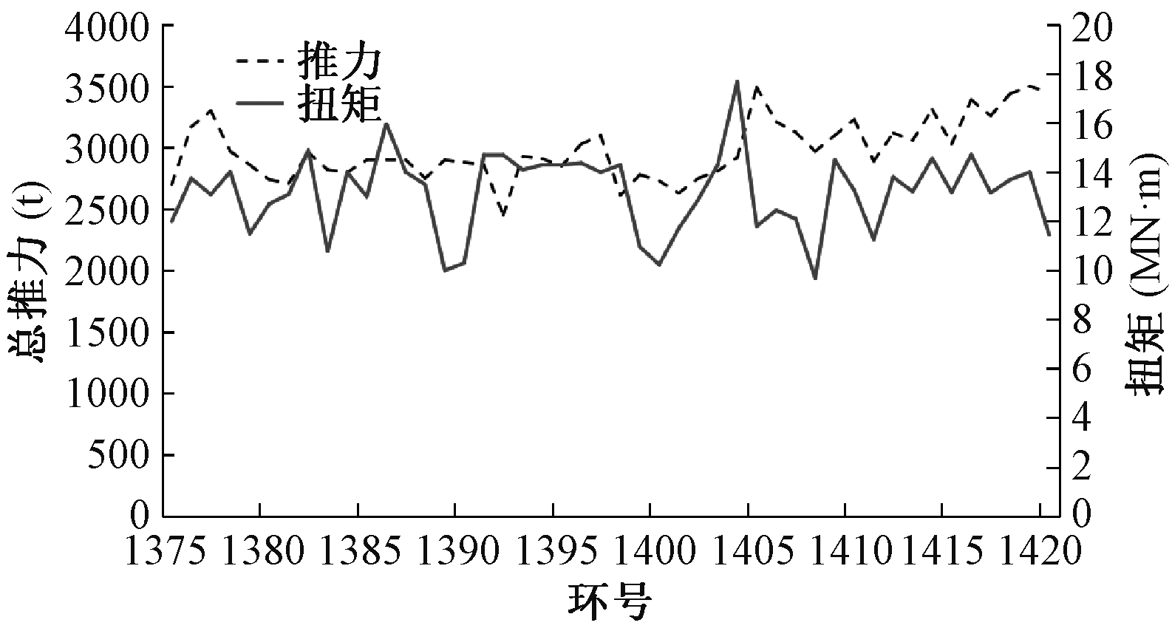
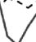

２０２２年第５期 | 工程勘察ＧｅｏｔｅｃｈｎｉｃａｌＩｎｖｅｓｔｉｇａｔｉｏｎ＆Ｓｕｒｖｅｙｉｎｇ | ３１

土压力为０. ０９～０. １１ＭＰａ，推力为２７５０～３５００ｔ，同步注浆量为１１. ８～１４. ５ｍ３，根据图５显示沉降量监测值已大大减小。此外，引起地层扰动的被动参数主要包括总推力和刀盘扭矩［１５］，１３７５～１４２０环调整后的盾构推力和扭矩参数如图６所示。
图６ １３７５～１４２０环盾构推力和扭矩控制情况
Ｆｉｇ. ６ Ｃｏｎｔｒｏｌｏｆｔｈｒｕｓｔａｎｄｔｏｒｑｕｅｏｆ１３７５～１４２０ｒｉｎｇｓ
４ 施工控制措施
４. １ 土压力控制
盾构掘进过程中，土仓压力的建立是平衡开挖掌子面稳定性的重要因素，土仓压力控制不当容易引发地面沉降或隆起超限，如压力过大时地面会隆起，压力过小时地面会沉陷。本工程通过研究分析得出的结论，为保持盾构土仓压力的稳定性，持续打开自动保压系统，保证土压力波动不超过０. ０２ＭＰａ。理论计算土仓压力时，采用基于弹性力学理论或者土力学原理的方法，经过计算，上土压力的设定范围为０. ０８～０. １１ＭＰａ。而在实际施工过程中，将土压力始终保持在０. １ＭＰａ附近，未出现土压力波动较大的现象。
４. ２ 出土量控制
地面沉降超限甚至塌陷的主要原因就是在开挖
过程中出土量过多，导致土层中存在较大体积的空洞。因此，盾构施工过程中对出土量的实时计量及控制是非常重要的措施。在施工过程，２＃区间风井～３＃区间风井盾构区间施工采用连续皮带输送机进行渣土运输，在连续皮带输送机配置有渣土称重系统，此系统最大的优势就是可以随着盾构掘进的距离对出渣量进行实时分析是否正常。通过试验段
确定出了盾构掘进每环距离时出土量控制范围为
２１０～２１２ｔ，在穿越风险源过程中利用皮带称重系统实时分析出土量，将出土量控制在每环距离２１２ｔ之内。
４. ３ 渣土改良措施
盾构施工过程中，若渣土改良不到位，可能会发生堵塞螺旋机以及在土仓内结泥饼的现象，渣土

改良的目的主要是确保仓内的渣土具有一定的流塑
性与和易性，使渣土在仓内快速搅拌成型以及在螺旋机内流动顺畅。本工程主要进行了以下渣土改良措施：
（１）为使土仓内的砂、石获得流动性和不透水性，渣土改良过程中通过渣土改良系统打入了大量的泡沫和膨润土改良剂，并通过刀盘转动充分搅拌仓内的渣土，以期获得稳定的土压力来平衡掌子面。
（２）在本盾构施工过程中，经过项目部的研究，决定将泡沫原液的注入率设定为６％～８％，膨润土泥浆注入率为１３～１５ｍ３／环，实际渣土改良效果较好。
４. ４ 注浆控制措施
４. ４. １ 同步注浆控制
盾构施工时，同步注浆是为了及时填充施工间隙，防止出现地表沉降超标，经计算，施工中每环的注浆量应为１１～１４ｍ３之间，结合注浆量情况及时调整注浆压力，同步注浆压力一般控制在０. ２～０. ４５ＭＰａ，同步浆液的材料用量如表１所示。
表１ 浆液的各材料用量
Ｔａｂｌｅ１ Ｍａｔｅｒｉａｌｃｏｎｓｕｍｐｔｉｏｎｏｆｓｌｕｒｒｙ
材料名称 | 用量（ｋｇ／ｍ）
水泥  砂子  膨润土  粉煤灰  水 | ２７７  ４５０  １３８  ６４０  ６００
４. ４. ２ 径向注浆控制
为了更好地提高地层的稳定性，影响范围内采用加强型管片及径向注浆，注浆范围按风险源所在位置平面外包络线外扩盾构１倍洞径确定，注浆单线长度约为左线５７ｍ、右线４７ｍ。纵向注浆范围由盾构４５°影响范围确定，加固范围为管片外３ｍ。采用ϕ３２×２. ７５、Ｌ＝３. ５５ｍ小导管进行注浆加固，扩散半径为６００ｍｍ，注浆加固体单轴无侧限抗压强度不小于０. ８ＭＰａ。穿越影响范围采用加强型管片，内侧受力筋由直径２５增强为直径２８，外侧受力钢筋由直径２２增强为直径２５。
５ 数值模拟分析
根据所采用的加固措施，建立“地层—结构”三维模型，对加固效果进行数值模拟，如图７所示。既有大兴线西红门站—新宫站区间主体结构采用实体单元，盾构施工采用的衬砌管片选用壳单元

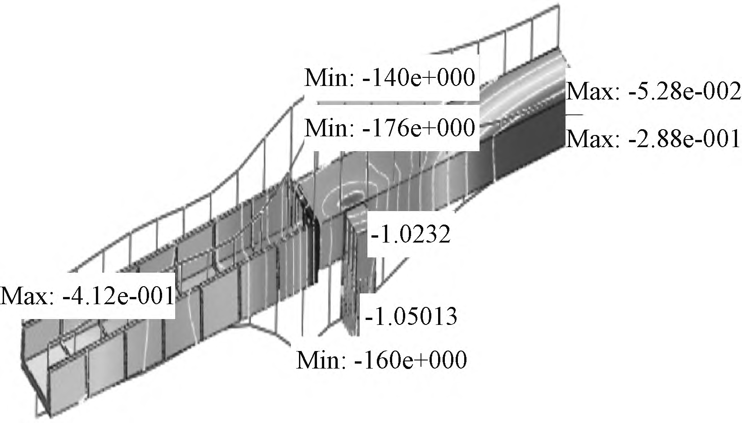
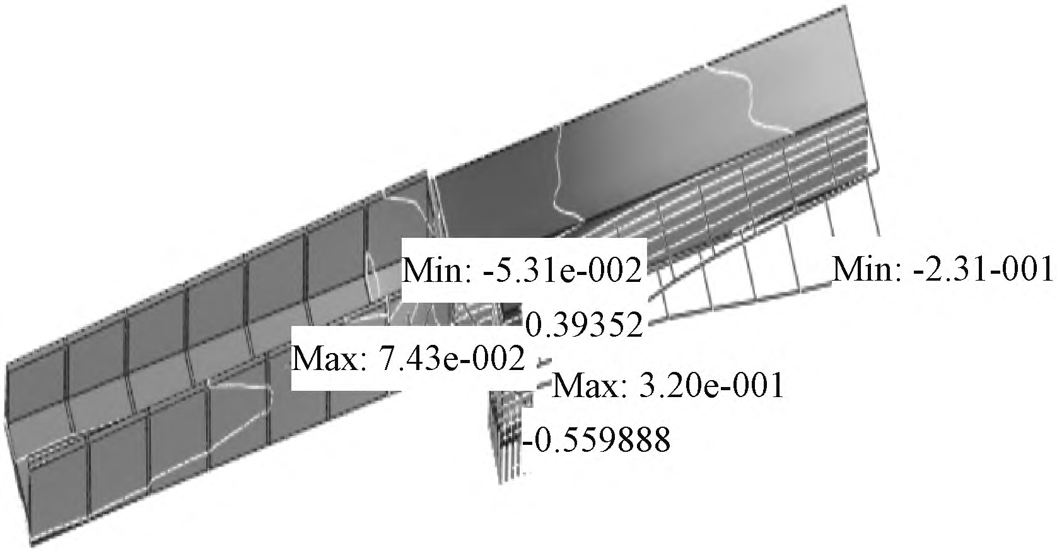
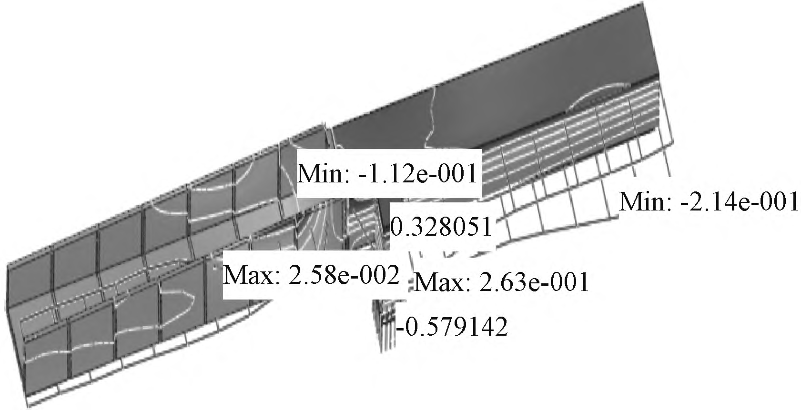
３２ | 工程勘察ＧｅｏｔｅｃｈｎｉｃａｌＩｎｖｅｓｔｉｇａｔｉｏｎ＆Ｓｕｒｖｅｙｉｎｇ | ２０２２年第５期

模拟，工程地质按实际地层，自地表从上至下赋予相应的地层土体参数，在加固区时采用改变地层土体参数的方法。初始状态土体位移场清零，按照新
建结构实际施工顺序对影响区内施工过程进行模
拟，左右线盾构下穿大兴线地铁隧道时的竖向和水平位移分别见图８～图１１。
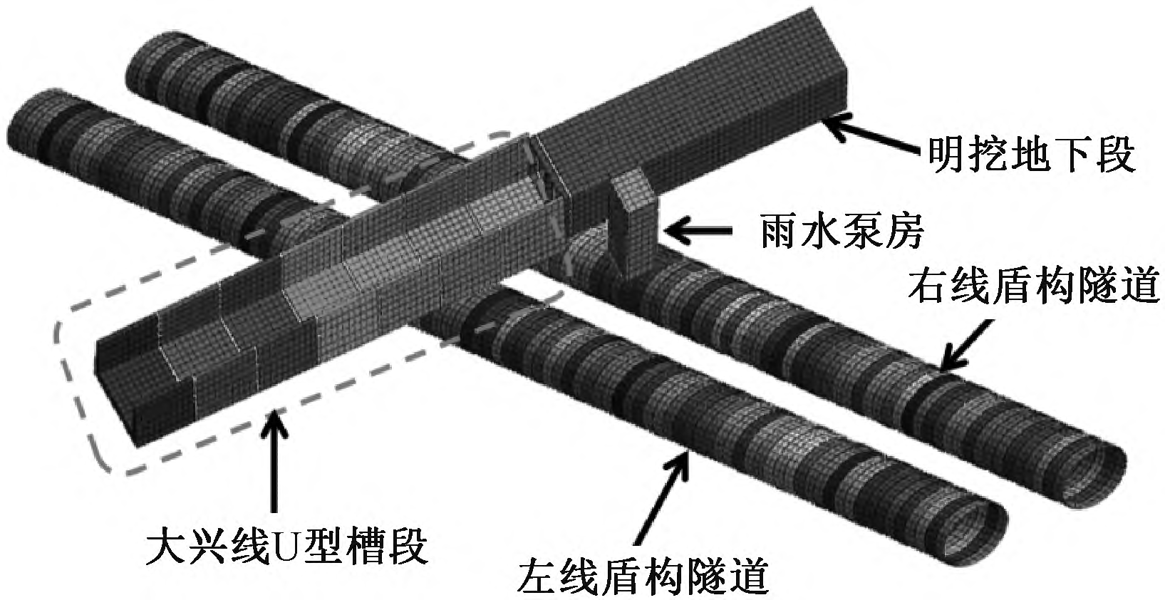
图７ 数值模型示意图
Ｆｉｇ. ７ Ｓｃｈｅｍａｔｉｃｄｉａｇｒａｍｏｆｎｕｍｅｒｉｃａｌｍｏｄｅｌ
注：图中数据负值表示沉降
图８ 右线盾构对结构竖向位移的影响
Ｆｉｇ. ８ Ｉｎｆｌｕｅｎｃｅｏｆｒｉｇｈｔｌｉｎｅｓｈｉｅｌｄｏｎｖｅｒｔｉｃａｌ
ｄｉｓｐｌａｃｅｍｅｎｔｏｆｓｔｒｕｃｔｕｒｅ
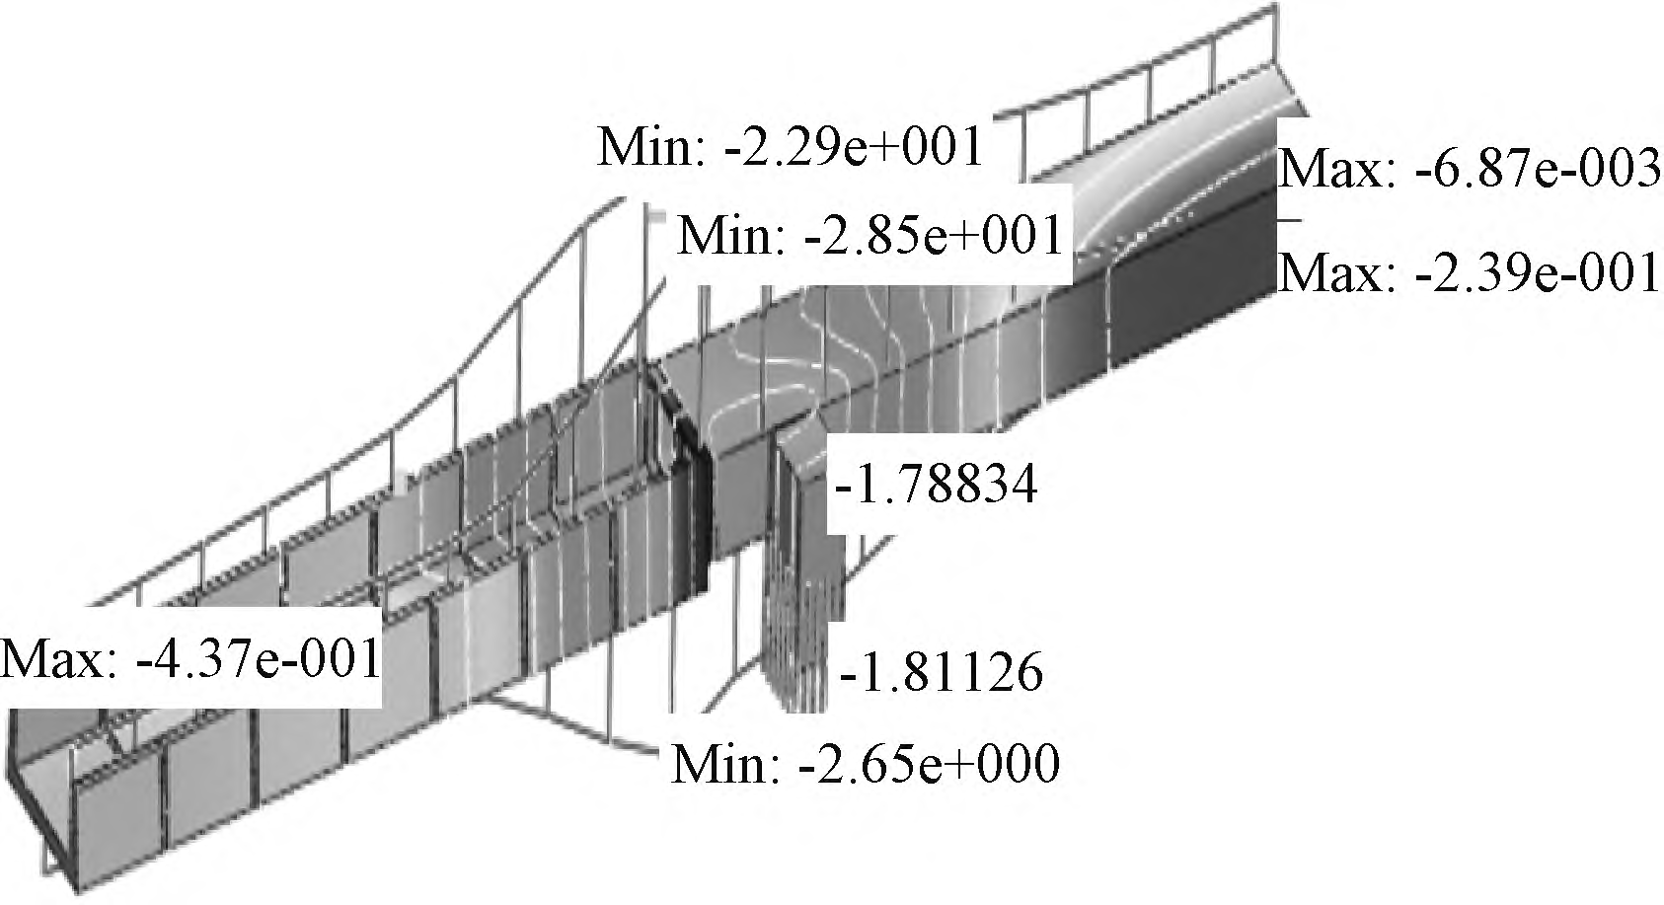
注：图中数据负值表示沉降
图９ 左线盾构对结构竖向位移的影响
Ｆｉｇ. ９ Ｉｎｆｌｕｅｎｃｅｏｆｌｅｆｔｌｉｎｅｓｈｉｅｌｄｏｎｖｅｒｔｉｃａｌ
ｄｉｓｐｌａｃｅｍｅｎｔｏｆｓｔｒｕｃｔｕｒｅ
根据数值计算结果，盾构施工期间，大兴线结构最大沉降为２. ８５ｍｍ，发生在Ｕ型槽与明挖框架段分界位置；结构最大水平位移（绝对值最大）０. ５８ｍｍ，发生在明挖框架段雨水泵房位置，雨水泵房最大沉降１. ８１ｍｍ。采取措施后的结构变形满足水平位移±１ｍｍ、垂直位移（沉降）３ｍｍ的要求。

图１０ 右线盾构对结构水平位移的影响
Ｆｉｇ. １０ Ｉｎｆｌｕｅｎｃｅｏｆｒｉｇｈｔｌｉｎｅｓｈｉｅｌｄｏｎｈｏｒｉｚｏｎｔａｌ
ｄｉｓｐｌａｃｅｍｅｎｔｏｆｓｔｒｕｃｔｕｒｅ
图１１ 左线盾构对结构水平位移的影响
Ｆｉｇ. １１ Ｉｎｆｌｕｅｎｃｅｏｆｌｅｆｔｌｉｎｅｓｈｉｅｌｄｏｎｈｏｒｉｚｏｎｔａｌ
ｄｉｓｐｌａｃｅｍｅｎｔｏｆｓｔｒｕｃｔｕｒｅ
根据计算结果变化趋势，从盾构施工进入影响区至盾构正式下穿既有线结构阶段，施工过程沉降变化较大，当完成下穿至盾构离开影响区阶段，沉降变化相对平稳。正式施工过程中，应对盾构在进入影响区到盾构正式下穿阶段特别引起注意。
此外，左线通过后，典型测线轨道最大沉降为２. ３５ｍｍ，认为新建线施工对既有站的运营影响可控，满足所规定的３ｍｍ综合维修轨道变形要求。
６ 变形控制及现场实测分析
６. １ 变形控制标准
监测项目主要包括：既有结构沉降及变形；盾构隧道拱顶沉降、净空收敛；周边建筑物沉降及裂缝；地表沉降。隧道自身、地铁大兴线结构及轨道变形控制值均为：水平位移± １ｍｍ，垂直位移±３ｍｍ。并且，大兴线结构变形缝之间的差异沉降不能超过２ｍｍ，变形缝布置示意图见图１２。
６. ２ 现场实测数据分析
左右线盾构穿越完成该风险源后，对监测数据进行了实时记录和分析，地面变形数据最大值分析见表２、表３，沉降缝变形数据最大值见表４。
从现场实测数据可以看出，盾构施工时的沉降控制良好，未出现超标的现象，说明本区间研究采用的控制措施比较得当，起到了良好的效果。

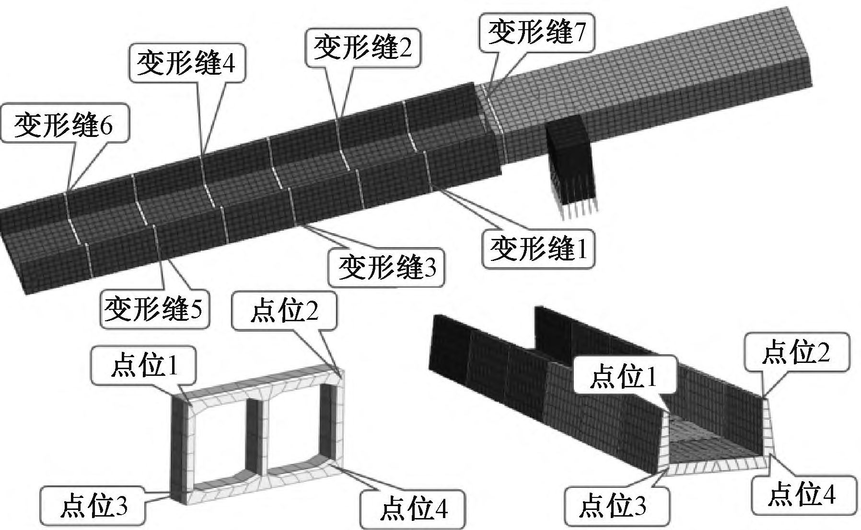
２０２２年第５期 | 工程勘察ＧｅｏｔｅｃｈｎｉｃａｌＩｎｖｅｓｔｉｇａｔｉｏｎ＆Ｓｕｒｖｅｙｉｎｇ | ３３
在盾构施工过程中对掘进参数进行实时记录，
施工完成后对左右线盾构的施工参数进行了总结，
如表５所示，以期为其它类似盾构工程提供借鉴。
表５ 左右线隧道盾构施工参数
Ｔａｂｌｅ５ Ｓｈｉｅｌｄｃｏｎｓｔｒｕｃｔｉｏｎｐａｒａｍｅｔｅｒｓ
ｏｆｌｅｆｔａｎｄｒｉｇｈｔｌｉｎｅｔｕｎｎｅｌｓ

图１２ 变形缝布置示意图
Ｆｉｇ. １２ Ｓｃｈｅｍａｔｉｃｄｉａｇｒａｍｏｆｄｅｆｏｒｍａｔｉｏｎｊｏｉｎｔｌａｙｏｕｔ
表２ 结构最大沉降实测值
Ｔａｂｌｅ２ Ｍｅａｓｕｒｅｄｖａｌｕｅｏｆｍａｘｉｍｕｍｓｅｔｔｌｅｍｅｎｔｏｆｓｔｒｕｃｔｕｒｅ
部位 | 沉降值（ｍｍ）
 | Ｕ型槽 | 明挖框架段 | 雨水泵房
右线开挖  右线下穿  右线通过  左线开挖  左线下穿  左线通过 | ０. ８６８  １. ７０  １. ７６  １. ８３  ２. ７６ | ０. ８６８  １. ７０  １. ７６  １. ８３  ２. ７６ | ０. ３０７  １. ２１  １. ４２  １. ４５  １. ７４
２. ９４ ２. ９４ ２. ３７
表３ 结构水平位移实测最大值
Ｔａｂｌｅ３ Ｍａｘｉｍｕｍｈｏｒｉｚｏｎｔａｌｄｉｓｐｌａｃｅｍｅｎｔｏｆｓｔｒｕｃｔｕｒｅ
部位 | 水平位移（ｍｍ）
 | Ｕ型槽 | 明挖框架段 | 雨水泵房
右线开挖  右线下穿  右线通过  左线开挖  左线下穿  左线通过 | ０. ０３９  ０. ０６７  ０. ０７２  ０. ０５４  ０. １３１ | ０. ３５  ０. ４２  ０. ４８  ０. ４８  ０. ５６ | ０. ３５  ０. ４５  ０. ５１  ０. ４８  ０. ５２
０. １１２ ０. ６１ ０. ６１
表４ 变形缝最大沉降实测值
Ｔａｂｌｅ４ Ｍｅａｓｕｒｅｄｖａｌｕｅｏｆｍａｘｉｍｕｍｓｅｔｔｌｅｍｅｎｔｏｆｄｅｆｏｒｍａｔｉｏｎｊｏｉｎｔ
部位 |  | 左线通过后沉降值（ｍｍ）
 |  | 点位１ | 点位２ | 点位３ | 点位４
变形缝１ | Ｕ型槽１Ｕ型槽２ | １. ６２８  １. ７６５ | １. ９５９  １. ５２８ | １. ７７３  １. ４７３ | １. ８４７１. ６０５
变形缝２ | Ｕ型槽２Ｕ型槽３ | １. ０２６  ０. ５９６ | １. ３６５  ０. ７８４ | ０. ９３７  ０. ６１１ | １. ２８３１. １２１
变形缝３ | Ｕ型槽３Ｕ型槽４ | ０. ４９８  ０. ５２３ | ０. ７９８  ０. ７１０ | ０. ６２  ０. ４５５ | ０. ８７６０. ６２１
变形缝４ | Ｕ型槽４Ｕ型槽５ | ０. ４８９  ０. ５１１ | ０. ６３２  ０. ５０１ | ０. ４２１  ０. ４２１ | ０. ７０１０. ４８０
变形缝５ | Ｕ型槽５Ｕ型槽６ | ０. ４２１  ０. ３６２ | ０. ５０２  ０. ３８２ | ０. ３８７  ０. ３５１ | ０. ４０２０. ３７５
变形缝６ | Ｕ型槽６Ｕ型槽７ | ０. ３２０  ０. ３２２ | ０. ３３２  ０. ３２３ | ０. ３５２  ０. ３４５ | ０. ３４３０. ３１２
变形缝７ | 地下段１地下段２ | ２. ９１１  ２. ２３１ | ２. ３２１  ２. ６７５ | ２. ８９７  ２. ３５９ | ２. ４３２２. ２９１

部位 | 土压力（ＭＰａ） | 总推力（ｔ） | 每环注浆量（ｍ３／环） | 每环出土量（ｔ／环）
右线盾构左线盾构 | ０. ０８～０. １００. ０９～０. １１ | ２７５０～３２００２７５０～３４００ | １１. ８～１２. ５１２～１４. ６ | ２１１  ２１１
７ 结论
大直径盾构施工重要风险源的控制非常重要，具有重要研究意义。本文通过对盾构设备改造、掘进参数优化、数值模拟分析等方面对盾构顺利施工大兴线地铁隧道特级风险源进行研究总结，得出以下结论：
（１）工程实践证明，通过对刀具的改造，增加了盾构刀具的使用寿命，减少了开仓换刀的风险；通过注浆系统的改造确保了注浆量的饱满，降低了地面沉降超限的风险；通过对渣土改良系统的改造确保渣土具有良好的流塑性，降低了结泥饼及扭矩过大的风险；通过对掘进参数如土压力、扭矩、推
进速度等参数的控制可以有效降低盾构对地层的扰
动以及出土量超方的风险。本文提出的风险控制措施可以为其它盾构施工工程提供良好借鉴意义。
（２）盾构在准备穿越风险源前，通过数值模拟计算，预测盾构隧道穿越既有线所诱发的地表变形规律以及既有线结构的变形规律。监测结果与计算结果具有较好的对应，应特别重视盾构机在进入影响区到盾构正式下穿阶段的施工和监测工作，且应在穿越之前做好数值模拟预测。
参 考 文献
［１］ 陈海丰．软土地层地铁盾构穿越建（构）筑物安全控制研究
［Ｄ］．北京：北京交通大学，２０１７．
ＣｈｅｎＨａｉｆｅｎｇ． Ｓｔｕｄｙｏｎｓａｆｅｔｙｃｏｎｔｒｏｌｏｆｓｕｂｗａｙ ｓｈｉｅｌｄ
ｔｕｎｎｅｌｌｉｎｇｂｕｉｌｄｉｎｇａｎｄｓｔｒｕｃｔｕｒｅｓｉｎｓｏｆｔｓｏｉｌｓｔｒａｔｕｍ［Ｄ］．
Ｂｅｉｊｉｎｇ：ＢｅｉｊｉｎｇＪｉａｏｔｏｎｇＵｎｉｖｅｒｓｉｔｙ，２０１７．（ｉｎＣｈｉｎｅｓｅ）
［２］ 孙雪兵．盾构隧道下穿施工对邻近铁路桥梁的影响分析
［Ｊ］．铁道建筑，２０１８，５８（４）：７３～７７．
ＳｕｎＸｕｅｂｉｎｇ．Ｉｎｆｌｕｅｎｃｅａｎａｌｙｓｉｓｏｆｓｈｉｅｌｄｔｕｎｎｅｌｕｎｄｅｒ⁃ｃｒｏｓｓｉｎｇ
ｃｏｎｓｔｒｕｃｔｉｏｎ ｏｎａｄｊａｃｅｎｔｒａｉｌｗａｙ ｂｒｉｄｇｅ［Ｊ］． Ｒａｉｌｗａｙ
Ｅｎｇｉｎｅｅｒｉｎｇ，２０１８，５８（４）：７３～７７．（ｉｎＣｈｉｎｅｓｅ）
［３］ ＸｕＱＷ，ＺｈｕＨＨ，ＭａＸＦｅｔａｌ．Ａｃａｓｅｈｉｓｔｏｒｙｏｆｓｈｉｅｌｄ
ｔｕｎｎｅｌｃｒｏｓｓｉｎｇｔｈｒｏｕｇｈｇｒｏｕｐｐｉｌｅｆｏｕｎｄａｔｉｏｎｏｆａｒｏａｄｂｒｉｄｇｅ
ｗｉｔｈｐｉｌｅｕｎｄｅｒｐｉｎｎｉｎｇｔｅｃｈｎｏｌｏｇｉｅｓｉｎＳｈａｎｇｈａｉ［Ｊ］．Ｔｕｎｎｅｌｌｉｎｇ

３４ | 工程勘察ＧｅｏｔｅｃｈｎｉｃａｌＩｎｖｅｓｔｉｇａｔｉｏｎ＆Ｓｕｒｖｅｙｉｎｇ | ２０２２年第５期

ａｎｄＵｎｄｅｒｇｒｏｕｎｄＳｐａｃｅＴｅｃｈｎｏｌｏｇｙ，２０１５，４５（２）：２０～３３．
［４］ 丁传松，杨兴富．盾构近距离下穿对已运营隧道的变形分析［Ｊ］．施工技术，２０１２，４１（１）：８４～８６．
ＤｉｎｇＣｈｕａｎｓｏｎｇ，ＹａｎｇＸｉｎｇｆｕ．Ｄｅｆｏｒｍａｔｉｏｎａｎａｌｙｓｉｓｏｆｓｈｉｅｌｄｔｕｎｎｅｌｕｎｄｅｒｃｒｏｓｓｉｎｇｎｅａｒｂｙｏｐｅｒａｔｉｏｎｔｕｎｎｅｌｓ［Ｊ］．ＣｏｎｓｔｒｕｃｔｉｏｎＴｅｃｈｎｏｌｏｇｙ，２０１２，４１（１）：８４～８６．（ｉｎＣｈｉｎｅｓｅ）
［５］ 袁海平，王斌，朱大勇等．盾构近距侧穿高架桥桩的施工 岩石力学与工程学报，２０１４，３３力学行为研究［Ｊ］．
（７）：１４５７～１４６４．
ＹｕａｎＨａｉｐｉｎｇ，ＷａｎｇＢｉｎ，ＺｈｕＤａｙｏｎｇｅｔａｌ． Ｍｅｃｈａｎｉｃａｌ ｂｅｈａｖｉｏｕｒｓｏｆａｓｈｉｅｌｄｔｕｎｎｅｌａｄｊａｃｅｎｔｔｏｅｘｉｓｔｉｎｇｖｉａｄｕｃｔｐｉｌｅ ｆｏｕｎｄａｔｉｏｎｓ［Ｊ］．ＣｈｉｎｅｓｅＪｏｕｒｎａｌｏｆＲｏｃｋＭｅｃｈａｎｉｃｓａｎｄ Ｅｎｇｉｎｅｅｒｉｎｇ，２０１４，３３（７）：１４５７～１４６４．（ｉｎＣｈｉｎｅｓｅ）［６］ 丁智，秦建设，魏新江等．盾构掘进对邻近浅基础框架建 筑物影响研究［Ｊ］．
重庆交通大学学报（自然科学版），２０１７，３６（２）：１１～１６．
ＤｉｎｇＺｈｉ，ＱｉｎＪｉａｎｓｈｅ，ＷｅｉＸｉｎｊｉａｎｇｅｔａｌ．Ｉｎｆｌｕｅｎｃｅｏｆｓｈｉｅｌｄｔｕｎｎｅｌｉｎｇｏｎａｄｊａｃｅｎｔｆｒａｍｅｂｕｉｌｄｉｎｇｓｏｎｓｈａｌｌｏｗｆｏｕｎｄａｔｉｏｎ［Ｊ］． Ｊｏｕｒｎａｌ ｏｆ Ｃｈｏｎｇｑｉｎｇ Ｊｉａｏｔｏｎｇ Ｕｎｉｖｅｒｓｉｔｙ （ＮａｔｕｒａｌＳｃｉｅｎｃｅ），２０１７，３６（２）：１１～１６．（ｉｎＣｈｉｎｅｓｅ）
［７］ 冯阵图，史鹏飞，蒋曼等．盾构切桩下穿复合地基对砌体房屋基础沉降影响数值模拟研究［Ｊ］．工程勘察，２０２１，（９）：７～１３．
ＦｅｎｇＺｈｅｎｔｕ，ＳｈｉＰｅｎｇｆｅｉ，ＪｉａｎｇＭａｎｅｔａｌ．Ｎｕｍｅｒｉｃａｌｍｏｄｅｌｉｎｇｓｔｕｄｙｏｎｔｈｅｄｅｆｏｒｍａｔｉｏｎｉｎｆｌｕｅｎｃｅｏｆｃｕｔｔｉｎｇｐｉｌｅｉｎｔｈｅｓｈｉｅｌｄｔｕｎｎｅｌｉｎｇｔｈｒｏｕｇｈｃｏｍｐｏｓｉｔｅｇｒｏｕｎｄｕｎｄｅｒｔｈｅｅｘｉｓｔｉｎｇｍａｓｏｎｒｙｓｔｒｕｃｔｕｒｅ［Ｊ］．ＧｅｏｔｅｃｈｎｉｃａｌＩｎｖｅｓｔｉｇａｔｉｏｎ＆Ｓｕｒｖｅｙｉｎｇ，２０２１，（９）：７～１３．（ｉｎＣｈｉｎｅｓｅ）
［８］ 辛韫潇．盾构地铁隧道建设对地表文物建筑的影响研究［Ｊ］．工程勘察，２０２１，（２）：１～６．
ＸｉｎＹｕｎｘｉａｏ． ＳｔｕｄｙｏｎｔｈｅｉｎｆｌｕｅｎｃｅｏｆｓｈｉｅｌｄＭｅｔｒｏｔｕｎｎｅｌ ｃｏｎｓｔｒｕｃｔｉｏｎ ｏｎ ｈｉｓｔｏｒｉｃａｌ ｂｕｉｌｄｉｎｇｓ ［Ｊ］． Ｇｅｏｔｅｃｈｎｉｃａｌ Ｉｎｖｅｓｔｉｇａｔｉｏｎ＆Ｓｕｒｖｅｙｉｎｇ，２０２１，（２）：１～６．（ｉｎＣｈｉｎｅｓｅ）［９］ 张明富，袁大军，黄清飞等．砂卵石地层盾构刀具动态磨 损分析［Ｊ］． 岩石力学与工程学报，２００８，２７（２）：３９７～４０２．
ＺｈａｎｇＭｉｎｇｆｕ，ＹｕａｎＤａｊｕｎ，ＨｕａｎｇＱｉｎｇｆｅｉｅｔａｌ．Ａｎａｌｙｓｉｓｏｆ

ｄｙｎａｍｉｃａｂｒａｓｉｏｎｏｆｓｈｉｅｌｄｃｕｔｔｅｒｓｉｎｓａｎｄｙｃｏｂｂｌｅｓｔｒａｔｕｍ［Ｊ］．
ＣｈｉｎｅｓｅＪｏｕｒｎａｌｏｆＲｏｃｋＭｅｃｈａｎｉｃｓａｎｄＥｎｇｉｎｅｅｒｉｎｇ，２００８，２７ （２）：３９７～４０２．（ｉｎＣｈｉｎｅｓｅ）
［１０］ 张晋勋，江华，孙正阳等．大粒径卵漂石地层盾构破岩机理 及工程应用［Ｊ］．土木工程学报，２０１７，５０（２）：８８～９５．
ＺｈａｎｇＪｉｎｘｕｎ， Ｊｉａｎｇ Ｈｕａ，Ｓｕｎ Ｚｈｅｎｇｙａｎｇ ｅｔ ａｌ． Ｓｈｉｅｌｄ ｔｕｎｎｅｌｉｎｇｉｎｌａｒｇｅｓｉｚｅｃｏｂｂｌｅａｎｄｂｏｕｌｄｅｒｓｔｒａｔａ：Ｒｏｃｋ⁃ｂｒｅａｋｉｎｇ Ｃｉｖｉｌｍｅｃｈａｎｉｓｍａｎｄ ｅｎｇｉｎｅｅｒｉｎｇａｐｐｌｉｃａｔｉｏｎ［Ｊ］． Ｃｈｉｎａ ＥｎｇｉｎｅｅｒｉｎｇＪｏｕｒｎａｌ，２０１７，５０（２）：８８～９５．（ｉｎＣｈｉｎｅｓｅ）［１１］ 李守巨．盾构机土仓压力控制技术［Ｍ］．大连：大连理工 大学出版社，２０１１．
ＬｉＳｈｏｕｊｕ．Ｐｒｅｓｓｕｒｅｃｏｎｔｒｏｌｔｅｃｈｎｏｌｏｇｙｏｆｅａｒｔｈｂｕｎｋｅｒｏｆｓｈｉｅｌｄ ｍａｃｈｉｎｅ［Ｍ］．Ｄａｌｉａｎ：ＤａｌｉａｎＵｎｉｖｅｒｓｉｔｙｏｆＴｅｃｈｎｏｌｏｇｙＰｒｅｓｓ， ２０１１．（ｉｎＣｈｉｎｅｓｅ）
［１２］ 唐卓华，徐前卫，杨新安等．富水砂层盾构掘进碴土改良 技术［Ｊ］．现代隧道技术，２０１６，５３（１）：１５３～１５８．
ＴａｎｇＺｈｕｏｈｕａ，ＸｕＱｉａｎｗｅｉ，ＹａｎｇＸｉｎａｎｅｔａｌ．Ｓｏｉｌｃｏｎｄｉｔｉｏｎｉｎｇ ｔｅｃｈｎｏｌｏｇｙｆｏｒｓｈｉｅｌｄｔｕｎｎｅｌｌｉｎｇｉｎａｗａｔｅｒ⁃ｒｉｃｈｓａｎｄｙｓｔｒａｔｕｍ ［Ｊ］．ＭｏｄｅｒｎＴｕｎｎｅｌｌｉｎｇＴｅｃｈｎｏｌｏｇｙ，２０１６，５３（１）：１５３～ １５８．（ｉｎＣｈｉｎｅｓｅ）
［１３］ 於昌荣，周松，黄醒春．砂砾地层中盾构隧道衬砌后背回填 注浆效果的试验研究［Ｊ］．铁道建筑，２００９，（４）：６１～６４．
ＥｘｐｅｒｉｍｅｎｔａｌＹｕＣｈａｎｇｒｏｎｇ，ＺｈｏｕＳｏｎｇ，ＨｕａｎｇＸｉｎｇｃｈｕｎ．
ｓｔｕｄｙｏｎｂａｃｋｆｉｌｌｇｒｏｕｔｉｎｇｅｆｆｅｃｔｏｆｓｈｉｅｌｄｔｕｎｎｅｌｌｉｎｉｎｇｂａｃｋｉｎ ｇｒａｖｅｌｓｔｒａｔｕｍ［Ｊ］．ＲａｉｌｗａｙＥｎｇｉｎｅｅｒｉｎｇ，２００９， （４）：６１～ ６４．（ｉｎＣｈｉｎｅｓｅ）
［１４］ 王振勇，董震永，王晋等．砂卵石地层大直径盾构连续近 距下穿铁路风险控制研究［Ｊ］． 施工技术，２０１９，４８ （１６）：１１１～１１８．
ＷａｎｇＺｈｅｎｙｏｎｇ，ＤｏｎｇＺｈｅｎｙｏｎｇ，ＷａｎｇＪｉｎｅｔａｌ．Ｒｅｓｅａｒｃｈｏｎｒｉｓｋ ｃｏｎｔｒｏｌｏｆｌａｒｇｅｄｉａｍｅｔｅｒｓｈｉｅｌｄｃｒｏｓｓｉｎｇｕｎｄｅｒｒａｉｌｗａｙｃｏｎｔｉｎｕｏｕｓｌｙ ｗｉｔｈｃｌｏｓｅｄｉｓｔａｎｃｅｉｎｓａｎｄｙｇｒａｖｅｌｓｔｒａｔｕｍ［Ｊ］． Ｃｏｎｓｔｒｕｃｔｉｏｎ Ｔｅｃｈｎｏｌｏｇｙ，２０１９，４８（１６）：１１１～１１８．（ｉｎＣｈｉｎｅｓｅ）
［１５］ ＷｕＸＴ，ＧａｎＰＬ，ＬｉｕＷｅｔａｌ．Ｓｕｒｆａｃｅｓｅｔｔｌｅｍｅｎｔｓｉｎｄｕｃｅｄｂｙ ｔｕｎｎｅｌｉｎｇｉｎｐｅｒｍｅａｂｌｅｓｔｒａｔａ：ＡｃａｓｅｈｉｓｔｏｒｙｏｆＳｈｅｎｚｈｅｎＭｅｔｒｏ ［Ｊ］．
ＪｏｕｒｎａｌｏｆＺｈｅｊｉａｎｇＵｎｉｖｅｒｓｉｔｙ⁃ＳｃｉｅｎｃｅＡ（Ａｐｐｌｉｅｄ Ｐｈｙｓｉｃｓ），２０１７，１８（１０）：７５７～７７５．

